Resolución del Pleno del Instituto de Transparencia, Acceso a la Información Pública y Protección de Datos Personales del Estado de México y Municipios, con domicilio en Metepec, Estado de México, a dieciséis de marzo de dos mil veintidós.
Visto el expediente relativo al recurso de revisión 00494/INFOEM/IP/RR/2022, interpuesto por un por un particular que al momento de ingresar la solicitud de información e interponer el recurso de revisión, no señaló nombre o seudónimo con el cual desee ser identificado, al cual en lo sucesivo se le denominara EL RECURRENTE, en contra de la respuesta a la solicitud de información con número de folio 00423/VACHASO/IP/2021, por parte del Ayuntamiento de Valle de Chalco Solidaridad, en lo sucesivo EL SUJETO OBLIGADO; se procede a dictar la presente resolución, con base en lo siguiente.
AN T E C E D E N T E S
1. SOLICITUD DE INFORMACIÓN. Con fecha veintidós de diciembre de dos mil veintiuno, EL RECURRENTE, presentó a través del Sistema de Acceso a la Información Mexiquense (SAIMEX) ante EL SUJETO OBLIGADO, solicitud de acceso a la información pública, registrada bajo el número de expediente 00423/VACHASO/IP/2021, mediante la cual solicitó información en el tenor siguiente:
“En un periodo comprendido entre enero de 2021 a noviembre de 2021, requiero unicamente los números de expedientes concluidos que se hayan generado derivado de una asignación de una nueva cuenta catastral derivado de la adquisición de una fracción de terreno”. (Sic)
Modalidad de entrega: A través del SAIMEX.
2. RESPUESTA. De las constancias del expediente electrónico del SAIMEX, se aprecia que EL SUJETO OBLIGADO fue omiso en dar respuesta a la solicitud de información presentada por EL RECURRENTE.
3. DEL RECURSO DE REVISIÓN. Inconforme con la falta de respuesta del SUJETO OBLIGADO, EL RECURRENTE interpuso el recurso de revisión, en fecha uno de febrero de dos mil veintidós, el cual fue registrado en el sistema electrónico con el expediente número 00494/INFOEM/IP/RR/2022, en el cual manifiesta, lo siguiente:
- Acto Impugnado:
“No se entrega la información solicitada” [Sic]
- Razones o Motivos de Inconformidad:
“No se entrega la información solicitada” [Sic]
4. TURNO. De conformidad con el artículo 185 Fracción I de la Ley Transparencia y Acceso a la Información Pública, el recurso de revisión número 00494/INFOEM/IP/RR/2022 fue turnado en fecha primero de febrero de dos mil veintidós a la Comisionada Ponente Guadalupe Ramírez Peña; a efecto de presentar al Pleno el proyecto de resolución correspondiente.
5. ADMISIÓN. En fecha cuatro de febrero del año dos mil veintidós, en términos de lo dispuesto en el artículo 185 fracciones I, II y IV de la Ley de Transparencia y Acceso a la Información Pública del Estado de México y Municipios, se admitió a trámite el recurso de revisión al rubro indicado.
6. INFORME JUSTIFICADO O MANIFESTACIONES. De las constancias que obran en el expediente electrónico del SAIMEX se desprende que el SUJETO OBLIGADO no rindió su informe justificado, del mismo modo el RECURRENTE omitió realizar manifestaciones.
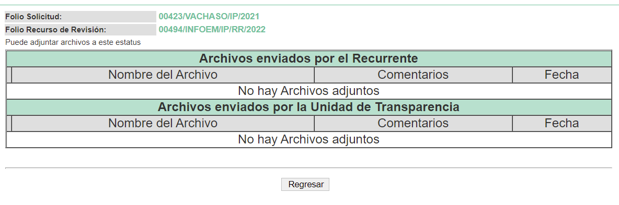
7. DEL DESISTIMIENTO DEL RECURSO DE REVISIÓN. El día nueve de febrero del año en curso, en el detalle de seguimiento de solicitud, se aprecia que el hoy RECURRENTE se desistió del recurso de revisión que nos ocupa, expresando lo siguiente:
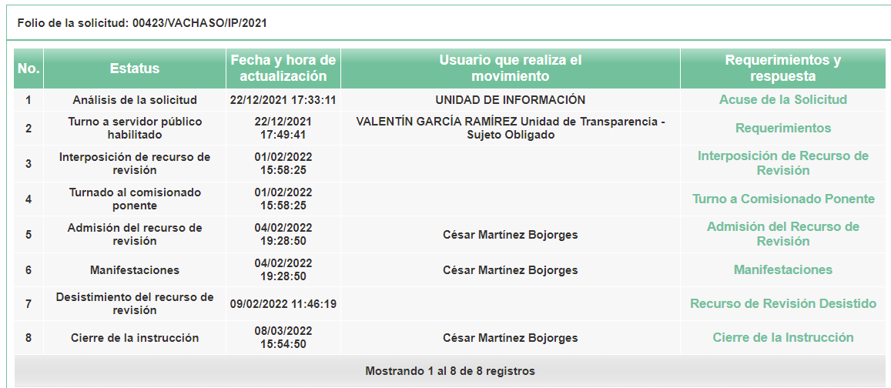

8. DEL CIERRE DE INSTRUCCIÓN. El ocho de marzo de dos mil veintidós, al no existir diligencias pendientes por desahogar, se emitió el acuerdo por medio del cual se declaró cerrada la instrucción y se determinó pasar el expediente a resolución, en términos del artículo 185 fracción VI y VIII de la Ley de Transparencia y Acceso a la Información Pública del Estado de México y Municipios, iniciando el término legal para dictar resolución definitiva del asunto.
CONSIDERANDOS:

PRIMERO. COMPETENCIA. El Instituto de Transparencia, Acceso a la Información Pública y Protección de Datos Personales del Estado de México y Municipios, es competente para conocer y resolver el presente recurso de revisión interpuesto por la parte recurrente, conforme a lo dispuesto en los artículos 6, apartado A de la Constitución Política de los Estados Unidos Mexicanos; 5, párrafos trigésimo, trigésimo primero y trigésimo segundo, fracciones IV y V de la Constitución Política del Estado Libre y Soberano de México; 1, 2, fracción II; 13, 29, 36, fracciones I y II; 176, 178, 179, 181 párrafo tercero y 185 de la Ley Transparencia y Acceso a la Información Pública del Estado de México y Municipios; 9, fracciones I y XXIV y 11 del Reglamento Interior del Instituto de Transparencia, Acceso a la Información Pública y Protección de Datos Personales del Estado de México y Municipios.
SEGUNDO. OPORTUNIDAD Y PROCEDIBILIDAD DEL RECURSO DE REVISIÓN. Es de precisar que la Ley de Transparencia y Acceso a la Información Pública del Estado de México y Municipios, describe el mecanismo de procedencia de los recursos de revisión, como se dispone en los artículos 163 y 166, del tenor literal siguiente:
“Artículo 163. La Unidad de Transparencia deberá notificar la respuesta a la solicitud al interesado en el menor tiempo posible, que no podrá exceder de quince días hábiles, contados a partir del día siguiente a la presentación de aquélla.
(…)
Artículo 166.- (…)
Cuando el sujeto obligado no entregue la respuesta a la solicitud dentro del plazo previsto en la Ley, la solicitud se entenderá negada y el solicitante podrá interponer el recurso de revisión previsto en este ordenamiento.
(…)”
(Énfasis añadido)
De la interpretación sistemática a los preceptos legales insertos, se obtiene que el plazo que les asiste a los Sujetos Obligados para entregar la respuesta a una solicitud de información pública es de quince días hábiles posteriores a la presentación de ésta; sin embargo, en aquellos casos en que transcurre el referido plazo de quince días hábiles, sin que los Sujetos Obligados entreguen la respuesta a la solicitud de información, ésta se considera negada; por lo que al solicitante le asiste el derecho para presentar el recurso de revisión.
Derivado de lo anterior, se constituye lo que en la doctrina se conoce como negativa ficta, figura jurídica cuya esencia consiste en atribuir un efecto negativo al silencio de la autoridad administrativa frente a las instancias y solicitudes que hagan los particulares.
Por su parte, el artículo 178 del citado ordenamiento, establece:
“Artículo 178. El solicitante podrá interponer, por sí mismo o a través de su representante, de manera directa o por medios electrónicos, recurso de revisión ante el Instituto o ante la Unidad de Transparencia que haya conocido de la solicitud dentro de los quince días hábiles, siguientes a la fecha de la notificación de la respuesta.”
De lo anterior, se advierte que el recurso de revisión se ha de interponer dentro del plazo de quince días hábiles, a partir de la fecha en que el SUJETO OBLIGADO da respuesta a la solicitud de información; sin embargo, tratándose de negativa ficta no existe resolución que se haga del conocimiento del particular a partir de la cual pueda computarse dicho plazo, por lo que se concluye que la interposición del recurso de revisión puede ser en cualquier momento.
La negativa ficta constituye una presunción legal, en el entendido de que donde no hubo respuesta por parte del SUJETO OBLIGADO existe por lo tanto, una resolución de rechazo ante la solicitud del ciudadano; ya que efectivamente, dicha figura se encuentra íntimamente vinculada con el Derecho de Petición, consagrado en nuestra Constitución, es por ello que constituye un instrumento que garantiza la posibilidad de defensa del particular en contra de la incertidumbre jurídica y que tiende a realizar ese Estado de Derecho en el que, el particular, tiene siempre una vía de defensa en contra de los actos autoritarios que le perjudican.
En el marco del derecho de acceso a la información pública, la figura de la negativa ficta brinda al ciudadano la oportunidad de inconformarse en los casos en que estime violentado su derecho; permitiendo a este Instituto cumplir los principios por los cuales la misma ley se rige que atienden a la simplicidad y rapidez al acceso a la información, por lo tanto antes de que se actualice un recurso extemporáneo, se actualiza la omisión del SUJETO OBLIGADO de dar respuesta, por lo que este Órgano Garante del derecho de acceso a la información y en aras de privilegiar el principio de máxima publicidad deberá dar entrada al estudio del fondo del recurso interpuesto en dichos casos y no optar por el desechamiento del mismo.
Por lo tanto, con la finalidad de no reducir ni limitar el derecho de acceso a la información y concederle una protección más eficaz al solicitante para impugnar el silencio del SUJETO OBLIGADO, éste tiene la posibilidad de impugnar dicha omisión en cualquier tiempo mediante el recurso de revisión y con ello satisfacer su pretensión; postura que ha sido adoptada mediante criterio número 001-15, aprobado por el Pleno del Instituto de Transparencia, Acceso a la Información Pública y Protección de Datos Personales del Estado de México y Municipios y publicado en el Periódico Oficial del Estado de México “Gaceta del Gobierno”, el veintitrés de abril de dos mil quince, que establece:
“CRITERIO 0001-15. NEGATIVA FICTA. PLAZO PARA INTERPONER EL RECURSO DE REVISIÓN TRATÁNDOSE DE. El artículo 48, párrafo tercero de la Ley de Transparencia y Acceso a la Información Pública del Estado de México y Municipios establece que, cuando no se entregue la respuesta a la solicitud dentro del plazo de 15 días establecidos en el artículo 46 de la Ley de la materia, se entenderá por negada la solicitud y podrá interponerse el recurso correspondiente. Por su parte, el artículo 72 del mismo ordenamiento legal establece el plazo de 15 días para interponer el recurso de revisión a partir del día siguiente al que tuvo conocimiento de la respuesta recaída a su solicitud, sin que se establezca excepción alguna tratándose de una falta de respuesta del sujeto obligado. Así, entonces, resulta evidente que, al no emitirse respuesta dentro del plazo establecido, se genera la ficción legal de una respuesta en sentido negativo; en el entendido de que el plazo para impugnar esa negativa podrá ser en cualquier tiempo y hasta en tanto no se dicte resolución expresa; es decir, mientras no haya respuesta por parte del sujeto obligado, momento a partir del cual deberá computarse el plazo previsto en el artículo 72 de la citada Ley.” (Sic)
Ahora bien, del análisis efectuado se advierte que resulta procedente la interposición del recurso y se concluye la acreditación plena de todos y cada uno de los elementos formales exigidos por el artículo 180 de la Ley de Transparencia y Acceso a la Información Pública del Estado de México y Municipios en vigor, en atención a que fue presentado mediante el formato visible en el SAIMEX.
Antes de entrar al estudio de la presente resolución es preciso determinar si resulta procedente la interposición del recurso de revisión, toda vez que se actualizan la hipótesis prevista en el artículo 179, fracción VII de la ley de la materia, que a la letra dice:
“Artículo 179. El recurso de revisión es un medio de protección que la Ley otorga a los particulares, para hacer valer su derecho de acceso a la información pública, y procederá en contra de las siguientes causas:
…
VII. La falta de respuesta a una solicitud de acceso a la información;
…”
El precepto legal citado, establece como supuesto de procedencia del recurso de revisión, en aquellos casos en que el RECURRENTE estime negado el acceso a la información por la falta de respuesta por el SUJETO OBLIGADO, en este asunto se actualiza la hipótesis jurídica citada, en atención a que el RECURRENTE combate falta de trámite por el SUJETO OBLIGADO y expresa motivos de inconformidad en contra de ella.
TERCERO. ANÁLISIS DE LAS CAUSALES DE SOBRESEIMIENTO DEL RECURSO DE REVISIÓN. Por otra parte, el artículo 192 de la Ley de Transparencia y Acceso a la Información Pública del Estado de México y Municipios, señala que el Recurso de Revisión será sobreseído en todo o en parte, cuando, una vez admitido, se actualice alguno de los siguientes supuestos:
- El Recurrente se desista expresamente;
- El Recurrente fallezca o, tratándose de personas morales se disuelva;
- El Sujeto Obligado modifique la respuesta o la revoque, de tal manera que el recurso de revisión quede sin materia;
- Admitido el recurso de revisión, aparezca alguna causal de improcedencia; y,
- Cuando por cualquier motivo quede sin materia el recurso de revisión.

En ese sentido, es susceptible de análisis la actualización del supuesto jurídico previsto en la fracción I, del artículo 192, de la Ley en cita, mismo que dispone que el Recurso de Revisión será sobreseído cuando el Recurrente se desista expresamente. Ello, toda vez que LA PARTE RECURRENTE en fecha nueve de febrero de dos mil veintidós, a través del Sistema de Acceso a la Información Mexiquense (SAIMEX), se desistió expresamente del presente Recurso de Revisión.
En efecto, se aprecia que el Particular manifestó expresamente su voluntad de desistirse del Recurso de Revisión al rubro anotado.
En consecuencia, se estima que se actualiza el supuesto previsto en el artículo 192 fracción I, de la Ley de Transparencia y Acceso a la Información Pública del Estado de México y Municipios.

En ese tenor, resulta aplicable la Jurisprudencia número 1a./J. 65/2005, Semanario Judicial de la Federación y su Gaceta, Novena Época, Tomo XXII, julio de dos mil cinco, página ciento sesenta y uno, que establece lo siguiente:

“DESISTIMIENTO DE LA INSTANCIA. SURTE EFECTOS DESDE EL MOMENTO EN QUE SE PRESENTA EL ESCRITO CORRESPONDIENTE.
Los órganos jurisdiccionales tienen conocimiento de las pretensiones de las partes sólo a partir de que la promoción respectiva es presentada y, en tal virtud, en ese momento surge la obligación de atender la petición correspondiente. Por ello, puede considerarse que las promociones de las partes surten efecto desde el momento en que se presentan y no hasta que son acordadas por el tribunal o hasta que se notifique a la contraparte el acuerdo respectivo. De esta manera, cuando se presenta el escrito de desistimiento de la instancia, se hace saber al juzgador la intención del actor de destruir los efectos jurídicos generados con la demanda, y como el efecto que produce el desistimiento es que las cosas vuelvan al estado que tenían antes de su presentación, desde ese momento desaparece cualquier efecto jurídico que pudiera haberse generado con la demanda, esto es, todos los derechos y las obligaciones derivados de la manifestación de la voluntad de demandar se destruyen, como si nunca se hubiera presentado la demanda ni hubiera existido el juicio; ello con independencia de que exija la ratificación de la mencionada promoción y ésta se haga con posterioridad, ya que en estos casos, por igualdad de razón, los efectos del desistimiento se retrotraen a la fecha de presentación del escrito ante la autoridad jurisdiccional.”

Conforme a lo citado se puede colegir que cuando LA PARTE RECURRENTE presente un escrito de desistimiento, le hace saber a este Instituto la intención de cesar los efectos jurídicos generados con los Recursos de Revisión, situación que genera el efecto de que las cosas vuelvan al estado que tenía la solicitud de información antes de la presentación del medio de impugnación y por lo cual, desaparece cualquier efecto jurídico que pudiera haberse generado con el Medio de Impugnación, esto es, todos los derechos y obligaciones de las partes.

En ese sentido, toda vez que este Instituto constató que LA PARTE RECURRENTE se desistió por la vía idónea para realizar dicha acción, a saber, por el Sistema de Acceso a la Información Mexiquense (SAIMEX), resulta procedente SOBRESEER el Recurso de Revisión con número 00494/INFOEM/IP/RR/2022 al actualizarse el supuesto previsto en el artículo 192, fracción I, de la Ley de Transparencia y Acceso a la Información Pública del Estado de México y Municipios, en relación con el 186, fracción I de ese ordenamiento legal.
Así, con fundamento en lo prescrito en los artículos 5 párrafos trigésimo, trigésimo primero y trigésimo segundo fracciones IV y V de la Constitución Política del Estado Libre y Soberano de México; 2, fracción II; 29, 36 fracciones I y II; 176, 178, 181, 185 de la Ley de Transparencia y Acceso a la Información Pública del Estado de México y Municipios, este Pleno:
RESUELVE

PRIMERO. Se SOBRESEE el recurso de revisión número 00494/INFOEM/IP/RR/2022, por haberse desistido expresamente EL RECURRENTE, en términos del Considerando TERCERO de la presente resolución.

SEGUNDO. NOTIFÍQUESE vía Sistema de Acceso a la Información Mexiquense (SAIMEX), la presente resolución al Titular de la Unidad de Transparencia del SUJETO OBLIGADO, para su conocimiento.

TERCERO. Notifíquese vía Sistema de Acceso a la Información Mexiquense (SAIMEX), la presente resolución a la parte recurrente, así como, que de conformidad con lo establecido en el artículo 196 de la Ley de Transparencia y Acceso a la Información Pública del Estado de México y Municipios, podrá impugnarla vía Juicio de Amparo en los términos de las leyes aplicables.

ASÍ LO ACORDÓ, POR UNANIMIDAD DE VOTOS, EL PLENO DEL INSTITUTO DE TRANSPARENCIA, ACCESO A LA INFORMACIÓN PÚBLICA Y PROTECCIÓN DE DATOS PERSONALES DEL ESTADO DE MÉXICO Y MUNICIPIOS, CONFORMADO POR LOS COMISIONADOS JOSÉ MARTÍNEZ VILCHIS, MARÍA DEL ROSARIO MEJÍA AYALA, SHARON CRISTINA MORALES MARTÍNEZ, LUIS GUSTAVO PARRA NORIEGA Y GUADALUPE RAMÍREZ PEÑA; EN LA DÉCIMA SESIÓN ORDINARIA CELEBRADA EL DIECISÉIS DE MARZO DE DOS MIL VEINTIDÓS, ANTE EL SECRETARIO TÉCNICO DEL PLENO, ALEXIS TAPIA RAMÍREZ.

